Газета МАОУ «СОШ №14»

**№3**

**Март**

**2017**

Тираж: 30 экз.

* **Новенькая**
* **День юного призывника**
* **Неизвестный праздник**
* **Учитель года**
* **Немного о науке**
* **“Школа ищет таланты”**
* **Интерактивная страничка**

В НОМЕРЕ

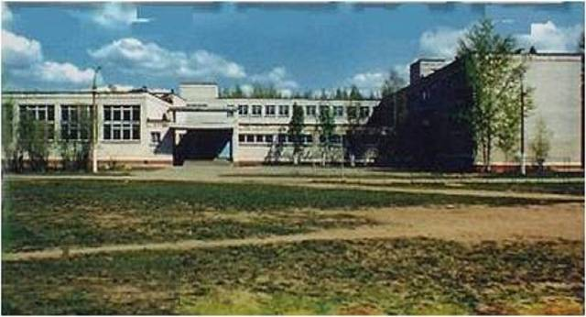

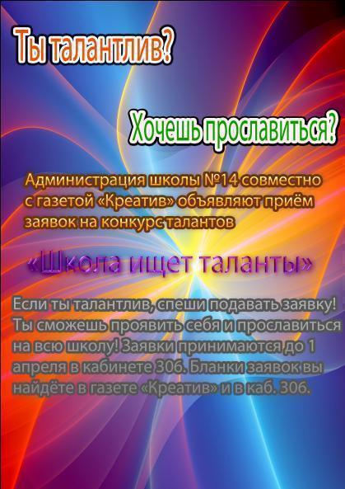

й

**Неизвестный праздник**

**А вы знали, что кроме 14 и 23 февраля есть ещё праздник?**  
  17 февраля все люди мира отмечают "День спонтанного проявления доброты". Он появился недавно по инициативе международных благотворительных организаций и относится к международным праздникам, имеющим общемировое значение, поскольку их празднуют всем миром, вне зависимости от гражданства, национальности и религиозных убеждений.  
   В России﻿ этот праздник практически неизвестен, так же как и в нашей школе. Предполагается, что в этот день людям следует стараться быть не просто добрыми, что само собой разумеется, а добрыми бескорыстно. Главное сделать приятное близкому человеку. Например: вашей маме или же учителю.  
   Не многие в наше современное время способны на такой "подвиг" - в состоянии усталости и раздражения от насущных забот мы всё чаще равнодушно проходим мимо чужих проблем, пока они не коснутся нас. И в этот момент люди ищут поддержку у людей, для которых "бескорыстная помощь", "милосердие" и "отзывчивость" не просто слова, а смысл жизни, ставший профессией.  
Как уже было сказано, сейчас в наше время мы практически не встречаем таких людей. Может кто-то "милосердный" и "отзывчивый" есть и в нашей школе?  
**Узнавала о новом празднике Эльвира ЛАВРЕНТЬЕВА**.

***События***

**Новенькая**

**В каждом новом учебном году в нашей школе происходят изменения. В этот раз в коллектив нашей школы пришёл психолог − Мария Александровна Кучевасова.**

**Я решил подробнее узнать о Марии Александровне и о профессии психолог.**

**1. Мария Александровна, почему вы решили стать психологом ?**

- Стать психологом я решила ещё в школе, в старших классах, мне хотелось поближе познакомиться с этой профессией и с наукой психологией. “Психология” переводится как “наука о душе”.

**2. В чём заключается специфика вашей работы?**

- Психолог в школе работает по пяти направлениям: консультирование, профилактика, просвещение, диагностика и коррекция. *Диагностика* включает в себя проведения обследований с помощью специальных методик. *Коррекция* – это коррекционные занятия, они бывают как индивидуальные, так и групповые. *Консультирование* знакомит родителей и учителей с результатами диагностики. *Просвещение –* это советы по устранению возникших проблем.

**3. Мария Александровна, скажите, тяжело ли работать психологом?**

- Конечно молодому специалисту сложно, так как ещё нет опыта. Но всё приходит со временем.

**4. Что нужно, что бы стать школьным психологом?**

- Для того что бы стать школьным психологом необходимо высшее педагогическое образование, нужно закончить обучение на психологическом факультете, а самое главное – желание работать.

**5. Чем вы, Мария Александровна, можете помочь ученику, который пришёл к вам с проблемой?**

- Ко мне могут обратиться все обучающиеся нашей школы за психологическим консультированием, но только по согласованию с родителями, для этого нужно получить бланк разрешения и подписать его, так как проблемы у всех разные я не могу ответить на этот вопрос.



*Фото из личного архива Марии Александровны*

**Николай РЯПОСОВ**

Стр.2

**День юного призывника**

**23 февраля в России традиционно отмечают день защитника отечества. В преддверии этого праздника на базе нашей школы состоялся муниципальный этап краевых соревнований «День юного призывника».**

В Соревнованиях приняло участие более 20 команд образовательных учреждений города. Состязания были разделены на 2 этапа: На первом этапе команды проходили строевую подготовку, стрельбу и основы медицинской помощи.

На втором этапе участники показали свои знания по гражданской обороне, сборке и разборке автомата и продемонстрировали свою физическую подготовку.

Нашу школу на этих соревнованиях представляли: *Луиза Вяткина, Алексей Леонтьев Дмитрий Ровенский, Татьяна Самарина и Слава Тошкинов.*

Ребята успешно справились со всеми испытаниями в этом соревновании и заняли **первое место.**

Командупобедителей подготовил *Юрий Юрьевич Станкевич.*

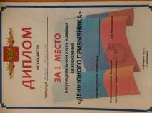

**Матвей КОНДРАШИН**

***Наша гордость***

**Учитель года 2017**

**17 февраля в ДК «Бумажник» состоялось закрытие муниципального этапа конкурса "Учитель года – 2017» это традиционный конкурс, в котором учувствуют педагоги всех школ города. В этом году на конкурс заявилось 53 соликамских педагога, но только 45 из них прошли  в муниципальный этап.**

**От нашей школы принимала участие учитель начальных классов Оксана Васильевна Прибыткова, которая заняла в конкурсе 2 место.**

**Мы решили побеседовать с участником этого конкурса и узнать ее впечатления**.

**1. Тяжело ли было участвовать в конкурсе?**

-Было очень интересно, потому что соперники очень сильные.

**2. Что вы сделали, чтобы победить в конкурсе?**

-У нас была большая конкуренция. Нас было очень много людей. В нашей номинации социально-педагогическая. У меня была очень хорошая команда, благодаря которой мы исправляли те ошибки, которые допустили предыдущие участники от нашей школы.

**3. Кто помогал вам участвовать в конкурсе? -** В конкурсе мне помогала участвовать моя команда: *Ольга Гермоновна Родионова, Ирина Алексеевн Заборовская, Надежда Александровна Сорокина и Жанна Олеговна Одинцова.*

**4. Окасана Васильевн, расскажите о Ваших впечатлениях об этом конкурсе.** – Впечатления, конечно, были шикарные.

.

- После каждой номинации была проделана большая работа.  
5**. Что вам больше всего запомнилось?**-Когда было награждение, мэр города пожал нам руки и вручил призы.

**6.Что вы почувствовали когда объявили когда объявили, что вы заняли 2 место?**-У меня дрожали руки, ноги потому что я к этому стремилась, я была очень горда этому

Я была очень рада тому, что время было потрачено не даром.

**Оксана Васильевна, мы поздравляем вас с победой и желаем Вам дальнейших успехов в вашей профессиональной деятельности.**

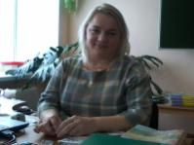

**Фотографию сделал**

**Матвей МОРИЛОВ**

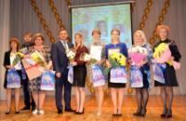

**Фото взято с сайта телекомпании СОЛЬ ТВ**

**О конкурсе «Учитель года 2017» узнавала**

**Эльвира ЛАВРЕНТЬЕВА**

Интересное

ст

t

Стр. 3

**Новости из музея**

21.02. 2017 года в **день празднования Дня экскурсоводов** в Соликамске прошел очередной муниципальный конкурс экскурсоводов школьных музеев.

МАОУ «СОШ № 14» представляла Кибанова Юлия (8-Б кл.), член группы «Поиск» школьного музея.

На конкурсе Юля представила интерактивную экскурсию на примере экспонатов школьного музея «**Предметы быта в крестьянских семьях 19-20 веков в воспитании детей».**



В конце экскурсии участникам конкурса были предложены задания - **выполнить то, что легко делали дети в 19-20 веках:**

*Задание 1:* **Смотать нитки с веретена в красивый аккуратный клубок.**

*Задание 2:* **Попробовать себя в качестве ткачихи.**

*Задание 3:*  **Прогладить грубое домотканое полотно.**

*Задание 4:* **Вычисление на счетах.**

*Задание 5.* **Написать перьевой ручкой отзыв о данной экскурсии в нашей Книге отзывов.**

В результате выступление Кибановой Юлии заслужило высокую оценку членов жюри – **Диплом 1 степени** и участников конкурса – записи в Книге отзывов**.**

Команда группы «Поиск» (Ю. Кибанова, Е. Неверова, А. Сушко, И. Челмодеева) были активными участниками всех экскурсий других школьных музеев.

**Руководитель школьного музея – Н.И. Максимова**

В заключение школьникам предлагалось ответить на вопросы викторины о российской армии, на которые они успешно отвечали. Молодцы!

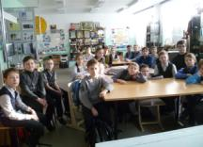

О.А. Буглакова и 5-б класс

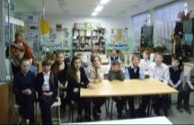

И.А. Заборовская и 5-в класс

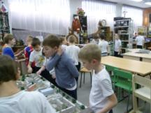

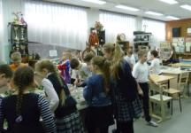

Ребята 3-х классов

***Новости из музея***

**В феврале 2017 года в МАОУ «СОШ № 14» проходит традиционная декада военно-патриотического воспитания.**

**15 февраля** - День вывода войск из Афганистана, День Памяти российским воинам-интернационалистам, выполнявшим свой солдатский долг в конфликтах разных стран.

**23 февраля** – День защитников Отечества.

В школьном музее проводятся Уроки мужества, посвященные защитникам Отечества.

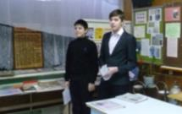

Члены группы «Поиск» Сергей Бердеев и Дмитрий Прохоров (8-Б класс) рассказывают школьникам 4-5 классов о войне в Афганистане, о выпускнике нашей школы, который воевал в Афганистане. *…Николай Ушаков окончил нашу школу в 1980 году. В 1983 году был призван в ряды вооруженных сил. В 1984 году его переводят в Афганистан, где 5 ноября он погибает, вынося командира с поля боя. За проявленное мужество Николай Ушаков награжден орденом Красной звезды…*

**

Стр. 4

**Наши эрудиты**

Каждый год в нашем городе среди образовательных учреждений города Соликамска проходит интеллектуальный турнир ЧТО? ГДЕ? КОГДА?».

Турнир состоит из серии игр и включает вопросы и задания из разных отраслей: математика, история, медицина, педагогика и др.

Поздравляем команду учителей школы 14 , которая заняла первое место в очередном этапе:

Ольгу Александровну Буглакову;

Ларису Николаевну Вахрушеву;

Людмилу Геннадьевну Гисс;

Ирину Юрьевну Никулину;

Валентину Ивановну Чуклинову;

Олесю Константиновну Шабанову;



Поздравляем ученика 10 класса Егора Ухова за призовое место в краевом этапе «Всероссийской школьной олимпиады» по ОБЖ и желаем ему дальнейших успехов в учебе.

Редакция газеты «Креатив»

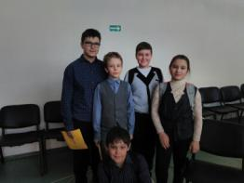

***Поздравления***

**Для милых дам**

**8 марта – Международный женский день. Накануне этого замечательного праздника в актовом зале нашей школы прошло мероприятие «Женское счастье».**

Зрителиотправились на импровизированном поезде к поискам женского счастья, и на каждой станции их ожидал приятный сюрприз.

Праздничный концерт начался с поздравления директора школы Татьяны Николаевны. Мальцевой.

Татьяна Николаевна поздравила всех присутствующих дам с 8 Марта.

В концерте приняли участие ученики школы, которые порадовали зрителей своими оригинальными номерами. Наши юные мужчины из начальной школы поздравили женщин трогательными стихами и песнями.

Танцами зрителей порадовали наши друзья из других образовательных учреждений: шоу - группа «Лучики» и танцевальный коллектив «Эдельвейс».

Во время праздника в зале царила веселая и дружная атмосфера, создаваемая талантливыми ведущими.

Редакция газеты «Креатив» ещё раз поздравляет всех женщин с 8 Марта.

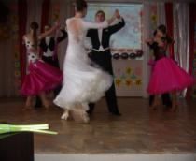

ТЦС «ЭДЕЛЬВЕЙС»

Стр. 5

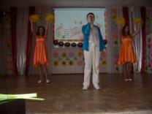

**Шоу-группа «Лучики»**

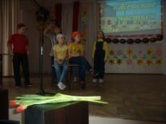

**Театральная миниатюра «Мамы разные нужны» –   
3 «А» класс**

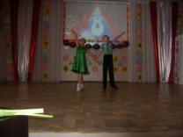 **Танцевальное выступление 2 «Б»**

**Евгений ФЕДУЛОВ**

**Наши спортсмены**

Поздравляем команду девушек школы № 14, занявшую первое место в соревнованиях по волейболу среди 10-11 классов.

Честь школы на соревнованиях отстаивали:

Дарья Алескандрова;

Екатерина Казанцева;

Анжела Макарова;

Анна Пасечнева;

Юлия Тропина;

Анна Янченко;

Дарья Янченко.

**Что быстрей, свет или струна?**

**Вы спросите причём тут свет и струна? А я вам отвечу.**

В середине 20 века немецкий физик Альберт Эйнштейн создал уравнение, из которого гласит, что быстрее скорости света ничего нет.

Но современные учёные нашли в космосе космические струны и по предположениям ученых там есть скорость света намного больше чем сейчас. Ведь когда вселенная образовалась и тут же остывала, скорость света была намного больше современной.



*Альберт Эйнштейн*

**Страницу подготовил**

**Матвей КРЫМСКИХ**

**Фото взято с сайта yandex.ru**

***Немного о науке***

**Секрет старения**

**Не все знают, от чего мы стареем, сейчас я раскрою вам эту тайну.**

Когда мы растём наши клетки частично “ломаются” и что бы мы с вами не развалились, они делятся и заменяют те, что сломаны. Деление клетки происходит в 4 этапа:

1 этап – В наших клетках появляются хромосомы.

2 этап – Хромосомы выстраиваются в цепочку

3 этап – Цепочка разрывается по вертикали

4 этап – Конец деления

Но ведь клетки появляются, так почему мы стареем? А стареем мы от того, что на наших хромосомах есть теломеры и с каждым делением они укрощаются, а без них клетки не делятся, ведь теломеры защищают наши клетки от слияния с другими. Если клетки смешаются, то например, вместо кожи у нас будет чешуя.

Для того, чтобы мы не стали полурыбами природа и придумала теломеры.

Стр.4

Стр.5

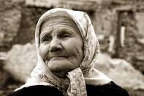

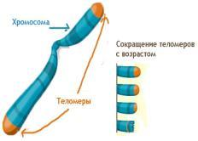 Хромосомы и теломеры



Стр. 6

*Хромосомы под микроскопом*

Стр.6

концерта и о других подробностях узнавайте в следующих выпусках газеты ”Креатив”.



**Страницу подготовил**

**Николай РЯПОСОВ**

**Фото взято с сайта yandex.ru**

**Редакция газеты “Креатив” совместно с администрацией школы №14 объявляет приём заявок на конкурс талантов “Школа ищет таланты”.**

Если ты талантлив и хочешь прославиться на всю школу – успевай подать заявку на участие в первом школьном конкурсе талантов “Школа ищет таланты”. Бланк заявки ты можешь получить в кабинете 306 или найти на последней странице нашей газеты. Анкеты принимаются до 1 апреля в кабинете 306. Конкурс пройдёт в апреле в нём выступят участники по шести номинациям: “Вокал”,”Хореография”,”Актёрское мастерство”,”Музыкальное исполнение”, “Ораторское исскуство”, “Оригинальный жанр”.



Наша газета осветит весь конкурс. В следующих выпусках вы увидите процесс подготовки: репетиции, совещания организаторов и все остальные тайны закулисья. В апрельском выпуске мы покажем и расскажем о том, как проходил конкурсе

**“Школа ищет таланты”**

***Интересно***

конкурс. А в мае сможете прочитать всё об участниках и победителях проекта.

“С помощью нашего проекта действительно талантливые дети смогут прославиться на всю школу и заявить о себе” – рассказывает нам о проекте главный редактор школьной газеты “Креатив”.



Все участники проекта поборются за возможность выступить на главном событии следующего учебного года – 40-летии нашей школы. Отбором на столь важное мероприятие займётся наше строгое жюри из учителей и администрации школы, кто конкретно сядет на места судей, вы узнаете в следующих выпусках.

Ну что, заинтересовало? Тогда самое время бежать и подавать заявку.

Всю дальнейшую информацию о времени и дате проведения



Стр.7

**Персональный компьютер есть сегодня во многих семьях. С одной стороны, он необходим для успешного обучения ребенка: искать информацию в Интернете, использовать обучающие программы. С другой стороны, компьютер предоставляет людям и более заманчивые возможности: они часами пропадают в сети, играют в компьютерные игры, забывая при этом обо всем. Такая увлеченность может перерасти в зависимость.**

Чаще всего в зависимость от игр и компьютера попадают люди с определенными свойствами характера: ранимые, обидчивые, тревожные, склонные к депрессии, низко самооценкой, желанием уйти от проблем.

Предлагаем вашему вниманию несколько тестов, которые позволят определить компьютерную зависимость:

**Тест 1**

1. Проводите время за компьютером ежедневно, не пропуская ни дня;  
2. Включаете компьютер, утрачивая ощущение времени;  
3. Никогда не встаете из-за компьютера, не завершив игру;  
4. Принимаете пищу возле монитора компьютера;  
5. Не заканчиваете игру, пока не достигнете желаемого уровня;

Если на 5 вопросов теста вы ответили положительно, то уже вполне можно говорить о компьютерной зависимости.

7. Чем для тебя является компьютер? Какую роль в твоей жизни он играет?

- компьютер - для меня все – 3 балла;  
- большую роль, но и других интересных вещей в жизни много, которые тоже для меня много значат – 2 балла;  
- компьютер не занимает какое-то особое место в моей жизни – 1 балл.

8. Когда ты приходишь домой, то первым делом:

- иду к компьютеру и включаю его – 3 балла;  
- каждый раз бывает по-разному, иногда сажусь за компьютер – 2 балла;  
- точно не сажусь за компьютер – 1 балл.

Теперь подсчитайте сумму баллов.

8-12 баллов – все отлично, компьютерной зависимости нет.

13-18 баллов – зависимости пока нет, однако стоит внимательно отнестись к тому, чтобы проводить меньше времени за компьютером, иметь другие увлечения, интересных друзей, гулять на свежем воздухе..

19-24 балла – на лицо компьютерная зависимость. Срочно необходимо принимать меры! Скорее всего, без семейного психолога обойтись будет сложно.



**По материалам интернета**

**Фото взято с сайта yandex.ru**

**P.S. Примечания редактора: ключевым словом на кроссворд в прошлом выпуске было воспитание. Первыми правильно кроссворд отгадали: Алена Гребешкова и Карина Пантелеева**

**Тест 2**

**1. Часто ты проводишь время за компьютером?**

-ежедневно – 3 балла;  
- один раз в два дня – 2 балла;  
- только когда нечего делать – 1 балл.

**2.  Какое количество времени за один подход ты посвящаешь компьютеру?**

- более 2-3 часов – 3 балла;  
- 1-2 часа (увлекаюсь игрой) – 2 балла;  
- не более часа – 1 балл.

**3. В каком случае ты решаешь выключить компьютер?**

- пока не выключат родители – сам не выключаю, или выключаю, когда он  перегревается, или когда не начинаю засыпать – 3 балла;  
- бывает по-разному, иногда могу выключить компьютер сам – 2 балла;  
- выключаю сам по собственной воле – 1 балл.

**4. Когда у тебя появляется свободное время, на что его потратишь?**

- конечно, на компьютер – 3 балла;  
- зависит от настроения и желания, возможно, на компьютер – 2 балла;  
- вряд ли буду сидеть за компьютером – 1 балл.

**5. Пропускал ли ты какие-то важные мероприятия или учебу ради игры в компьютерные игры?**

- пару раз, возможно, и случалось, но мероприятие не было таким уж важным – 2 балла;  
- нет, никогда такого не было – 1 балл.

6. Насколько часто ты думаешь о том, чем занимаешься сидя за компьютером, например, об играх:

- почти все время думаю об этом – 3 балла;  
- могу пару раз вспомнить в течение дня – 2 балла;  
- почти совсем не вспоминаю, может быть, очень редко – 1 балл.

***Интерактивная страничка***

Главный редактор: Николай РЯПОСОВ Адрес редакции:

Корреспонденты: Евгений ФЕДУЛОВ, Матвей КРЫМСКИХ, г. Соликамск,

Матвей КОНДРАШИН, Эльвира ЛАВРЕНТЬЕВА, ул. Молодёжная, 11А

Фотограф: Матвей МОРИЛОВ Кабинет 306

Адрес электронной почты: creativschool.14@mail.ru

Главный редактор: Николай РЯПОСОВ Адрес редакции:

Корреспонденты: Евгений ФЕДУЛОВ, Матвей КРЫМСКИХ, г.Соликамск,

Матвей КОНДРАШИН, Эльвира ЛАВРЕНТЬЕВА, ул. Молодёжная, 11А

Фотограф: Матвей МОРИЛОВ Кабинет 306

Адрес электронной почты: creativschool.14@mail.ru